
嘉義市105年度221世界母語日
母語歌中劇競賽
【秩 序 冊】

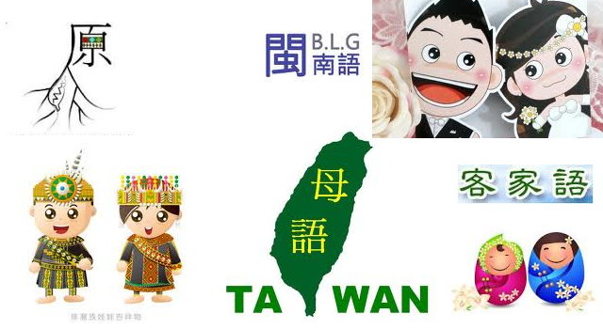

主辦單位：嘉義市政府
承辦單位：嘉義國中
比賽地點：嘉義國中-懿文館3F演藝廳
比賽日期：105年4月6日

嘉義市105年度221世界母語日母語歌中劇競賽賽程一覽表
4月6日(三)
組別編號 | 比賽項目 | 隊數 | 比賽地點 | 時間
1 | 幼兒園_客語組 | 1 | 嘉義國中  懿文館  3樓演藝廳 | 下午13：30起
2 | 幼兒園_閩南語組 | 2 | 嘉義國中  懿文館  3樓演藝廳 | 下午13：30起
3 | 國小_族語組 | 1 | 嘉義國中  懿文館  3樓演藝廳 | 下午13：30起
4 | 國小_客語組 | 6 | 嘉義國中  懿文館  3樓演藝廳 | 下午13：30起
5 | 國小_閩南語組 | 9 | 嘉義國中  懿文館  3樓演藝廳 | 下午13：30起
6 | 國中_閩南語組 | 7 | 嘉義國中  懿文館  3樓演藝廳 | 下午13：30起

補充規定：
- 比賽單位應整隊後，聽從管制人員之引導入場，保持肅靜。
- 請參賽隊伍於比賽開始前30分鐘完成報到手續。
- 出場唱名3次不到者，視同棄權。
- 聽到叫號後，超過1分鐘未上台的隊伍，視同棄權。
- 以開始發音為計時起點，人員、器材及所有演出時使用特殊器材產生之碎屑或遺棄物等完全撤離舞台時，結束計時。表演時間不足或超過，每30秒扣總成績1分，不滿30秒以30秒計，依此類推。
組別編號：1
競賽組別：幼兒園_客語組
參賽序號 | 參賽學校 | 表演歌曲
1 | 博愛國小附設幼兒園 | 月光華華

組別編號：2
競賽組別：幼兒園_閩南語組
參賽序號 | 參賽學校 | 表演歌曲
1 | 博愛國小附設幼兒園 | 天黑黑
2 | 北園國小附設幼兒園 | 爆米香

組別編號：3
競賽組別：國小_族語組
參賽序號 | 參賽學校 | 表演歌曲
1 | 蘭潭國民小學 | 小米祭

組別編號：4
競賽組別：國小_客語組
參賽序號 | 參賽學校 | 表演歌曲
1 | 志航國民小學 | 童年夢
2 | 世賢國民小學 | 恁仔細承蒙您
3 | 崇文國民小學 | 客家本色
4 | 垂楊國民小學 | 佰公佰婆
5 | 蘭潭國民小學 | 十八姑娘  花樹下
6 | 國立嘉義大學附設實驗國民小學 | 恁靚个家園  細猴子  一百陣風

組別編號：5
競賽組別：國小_閩南語組
參賽序號 | 參賽學校 | 表演歌曲
1 | 嘉北國民小學 | 身騎白馬
2 | 民族國民小學 | 一人水一項
3 | 志航國民小學 | 故鄉的歌
4 | 世賢國民小學 | 天黑黑
5 | 垂楊國民小學 | 望春風
6 | 蘭潭國民小學 | 四季紅
7 | 育人國民小學 | 阿爸牽水牛
8 | 僑平國民小學 | 農村曲-鴟鴞傳奇
9 | 國立嘉義大學附設實驗國民小學 | 阿爸牽水牛

組別編號：6
競賽組別：國中_閩南語組
參賽序號 | 參賽學校 | 表演歌曲
1 | 嘉義國中第1隊 | 癡情的玫瑰花
2 | 嘉義國中第2隊 | 幸福之戀
3 | 南興國中 | 雲中月圓
4 | 民生國中第1隊 | 愛拚才會贏
5 | 民生國中第2隊 | 媽媽請你也保重
6 | 大業國中第1隊 | 歡喜來恰恰(大囍臨門主題曲)
7 | 大業國中第2隊 | 金罵沒ㄤ

嘉義市105年度221世界母語日母語歌中劇競賽進退場流程圖
【嘉義國中懿文館三樓演藝廳】
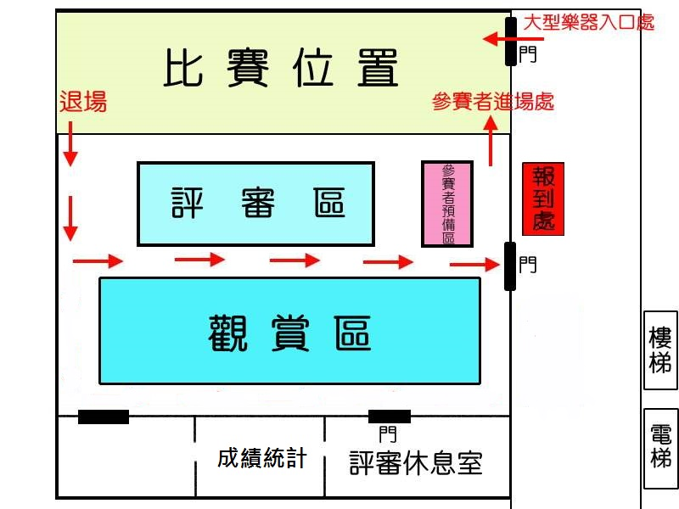
場地規格：
上圖中，比賽位置(虛線範圍)可活動範圍為梯形平面，約略尺寸如下圖：
上底約8公尺，下底約12.7公尺，高(舞台縱深)約6公尺
約8公尺
約12.7公尺
約6公尺

嘉義市105年度221世界母語日母語歌中劇競賽進退場流程圖
大型車輛動線圖【後門】

